2025-2026 EĞİTİM – ÖĞRETİM YILI ................ www.fenusbilim.com OKULU 7. SINIFLAR FEN BİLİMLERİ DERSİ GÜNLÜK DERS PLÂNI
I.BÖLÜM
Dersin Adı: | Fen Bilimleri | 27 Ekim – 02 Kasım 2025
Sınıf: | 7.Sınıf
Ünite No-Adı: | 2.Ünite: Hücre ve Bölünmeler
Konu: | Mitoz ve Mayoz Bölünme / Sınav Haftası
Önerilen Ders Saati: | 4 Saat
II.BÖLÜM
Öğrenci Kazanımları/Hedef ve Davranışlar: | F.7.2.3.1. Mayozun canlılar için önemini açıklar.  F.7.2.3.2. Üreme ana hücrelerinde mayozun nasıl gerçekleştiğini model üzerinde gösterir.  F.7.2.3.3. Mayoz ve mitoz arasındaki farkları karşılaştırır.
Ünite Kavramları ve Sembolleri: | Hücre bölünmesi, mitozun evreleri, mitozda kromozomların önemi, mitozun canlılar için önemi
Uygulanacak Yöntem ve Teknikler: | Anlatım, Soru Cevap, Rol Yapma, Grup Çalışması
Kullanılacak Araç – Gereçler:
Açıklamalar: | Mayoz evreleri sadece Mayoz I ve Mayoz II olarak verilir Gamet oluşumları sırasında hücre isimlerine değinilmez. Sadece sperm ve yumurta verilir. Mayoz ve mitoz arasındaki farklılıklar verilirken bölünme evrelerindeki farklılıklara değinilmez.
Yapılacak Etkinlikler:
Özet: | MAYOZ BÖLÜNME  - Mayoz bölünme sadece gelişmiş canlılarda üreme ana hücrelerinde görülür. .(Yumurta ve sperm ana hücresi)  - Eşeyli üreyen canlılarda üreme ana hücresinin bölünerek, üreme hücresi olan gametlerin oluşmasını sağlayan hücre bölünmesine mayoz bölünme denir.  - Hayvanlarda sperm ve yumurta hücresi, bitkilerde yumurta ve polen oluşumu mayoz bölünme ile olur  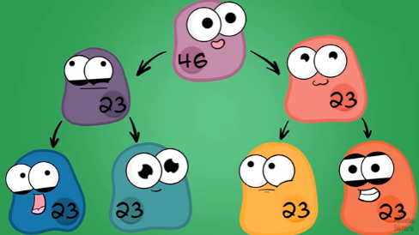  - Mayoz bölünme sonucu oluşan kromozom sayısı yarıya iner. Yumurta ve sperm hücreleri üreme ana hücresinin yarısı kadar kromozoma sahip olur. İnsanlarda eşey ana hücreleri 46 kromozoma sahiptir. Bu hücreler mayoz bölünme geçirince kromozom sayısı yarıya iner ve 23 kromozomlu eşey hücreleri oluşur.  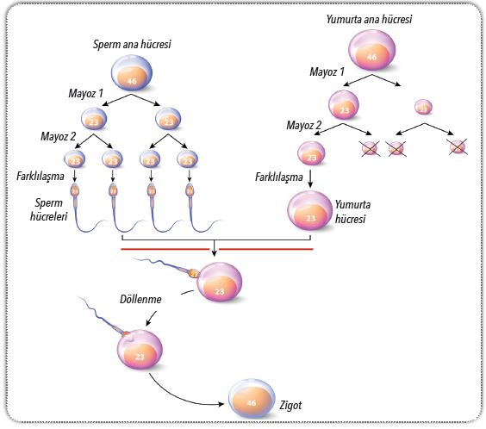  - Mayoz bölünme sırasında gerçekleşen parça değişimi tür içinde çeşitliliği artırır. Tür içi çeşitlilik aynı türün bireylerinin kalıtsal özelliklerinin farklı olmasıdır.  - Tür içinde kromozom sayısının sabit kalması mayoz bölünmede kromozom sayısının yarıya inmesi sayesindedir.  - Mayoz bölünme sonucu kromozom sayısının yarıya inmesi tür içinde kromozom sayısının sabit kalmasını sağlar.  - Yumurta ve sperm hücrelerinin kromozom sayısı mitozdaki gibi ana hücreyle aynı olsaydı tür içinde kromozom sayısı sabit kalmaz ve döllenmeyle artarak devam ederdi.  - Mayoz bölünme sonucu 4 yavru hücre oluşur.  - Mayoz bölünme mayoz 1 ve mayoz 2 olmak üzere 2 evreden oluşur  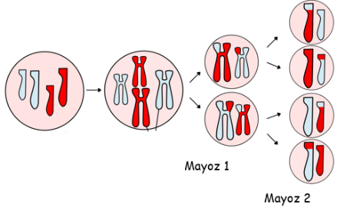  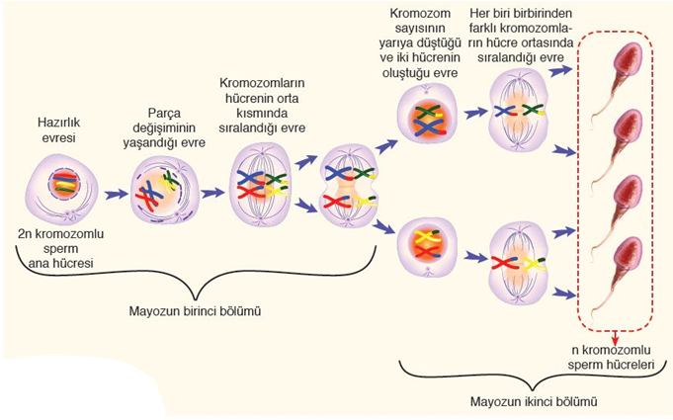  - Hazırlık evresidir.  - Mayoz bölünmeye başlamadan önce DNA kendini eşler ve kalıtsal madde miktarı iki katına çıkar.  - Sentrozomlar kendini eşler  - Kromatin iplikleri kısalıp kalınlaşarak kromozomlar belirgin hâle gelir.  - İğ iplikleri oluşur, çekirdek zarı ve çekirdekçik eriyerek kaybolur.  - Mayoz bölünmenin ilk evresinde biri anneden diğeri babadan gelen ve aynı özellikleri taşıyan kromozomlar yan yana gelerek birbirinin üzerine kıvrılır. Bunun sonucunda Kromozomlar arasında parça değişimi gerçekleşir. Kromozomlar arasında gen değişimi meydana gelir. Böylece oluşan kromozomlar anne ve babanın kromozomlarından farklıdır. Kromozomlar arasında parça değişimi gerçekleşir.  - Parça değişimi kalıtsal çeşitlilik sağlanır  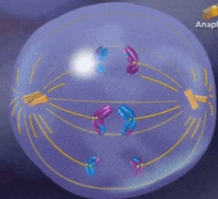  - Homolog kromozomlar hücrenin ortasına (ekvatoral bölgeye) dizilirler.  - İğ iplikleri homolog kromozomları ortalarından tutar.  - Homolog kromozomlar iğ iplikleri tarafından zıt kutuplara doğru çekilirler. Bu olayla kromozom sayısı yarıya inmiş 2 yeni hücre oluşmasına temel hazırlanır.  - Daha sonra sitoplazma bölünmesi gerçekleşir ve çekirdek ve çekirdekçikleri tekrar oluşan Mayoz 1’in sonunda kromozom sayısı yarıya inmiş iki hücre oluşur  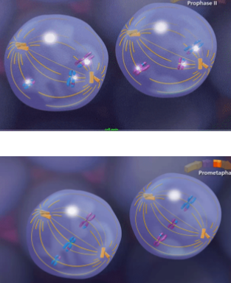  - Mayoz 1 sonucu oluşan 2 yeni hücrelerde DNA kendini eşlemez.  - Mayoz 2, mitoz bölünmeye benzer.  - İğ iplikleri oluşur  - Kromozomlar hücrenin ortasına dizilir  - Kromozomlarda bulunan kardeş kromotitler birbirinden ayrılarak zıt kutuplara çekilir.  - Sitoplazma bölünmesi başlar, çekirdek zarı oluşur  - Hücreler tekrar ikiye bölündüğü için toplam dört yavru hücre oluşur.  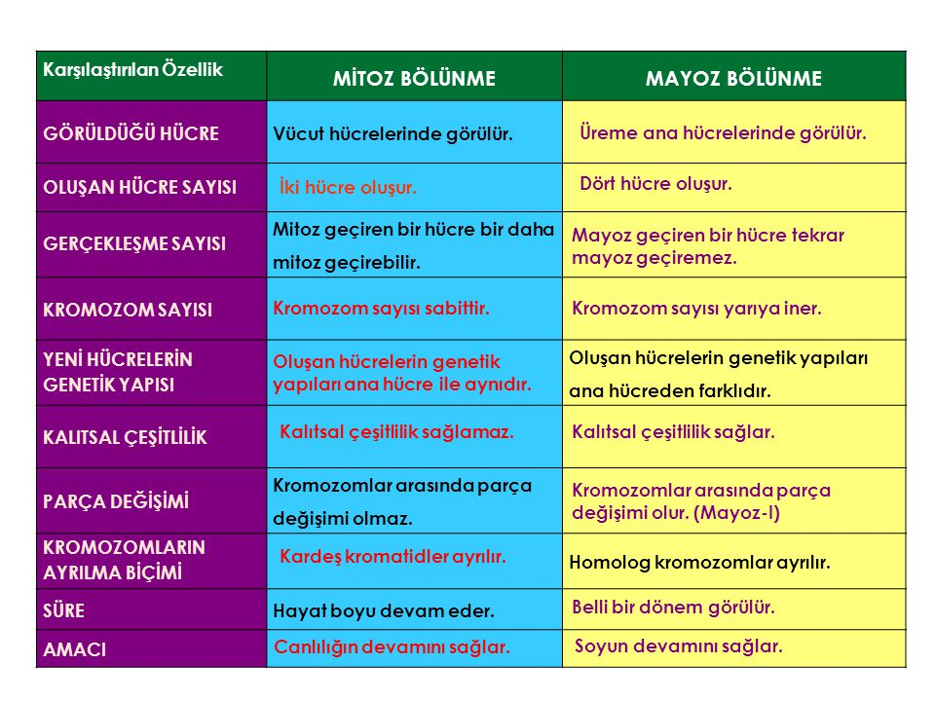
III.BÖLÜM
Ölçme ve Değerlendirme: | *Boşluk dolduralım  *Eşleştirelim Ölçme ve değerlendirme için projeler, kavram haritaları, tanılayıcı dallanmış ağaç, yapılandırılmış grid, altı şapka tekniği, bulmaca, çoktan seçmeli, açık uçlu, doğru-yanlış, eşleştirme, boşluk doldurma, iki aşamalı test gibi farklı soru ve tekniklerden uygun olanı uygun yerlerde kullanılacaktır.  *Mayozun önemini araştırmalarını ve hazırladıkları bir raporla sınıfa sunmalarını isteyebilirsiniz.  *Üreme hücrelerinde gerçekleşen mayoz sürecini gösteren bir model yapmaları görevi verilebilir. Öğrenciler, model üzerinde sadece sperm ve yumurta hücrelerinin nasıl oluştuğunu ve mayoz evrelerini görsel olarak temsil edebilirler.  *Mayoz ve mitoz arasındaki farkları gösteren bir karşılaştırma tablosu oluşturmaları istenebilir.
IV.BÖLÜM
Dersin Diğer Derslerle İlişkisi:
V.BÖLÜM
Planın Uygulanmasıyla İlgili Diğer Açıklamalar:

Uygundur
........................
Fen Bilimleri Öğretmeni Okul Müdürü

Diğer haftaların günlük planları için www.fenusbilim.com

